**使用说明**

1. 登录界面（同时也是初始界面）

在该界面输入正确的账号和密码即可完成登录。如果没有账号和密码，需要点击注册新用户进行新账号的注册。

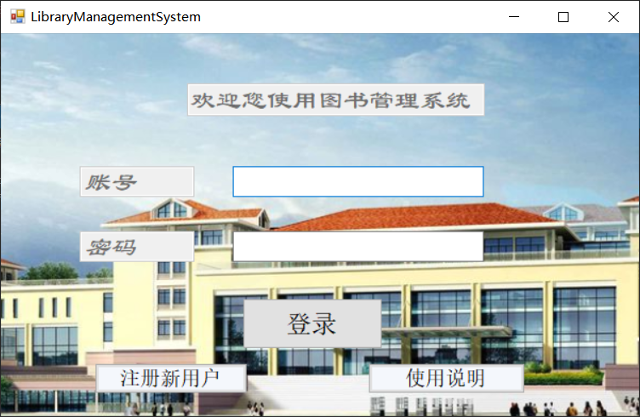

图 5：登录界面

1. 注册界面

输入账号和密码并确认输入的密码之后即可完成注册。

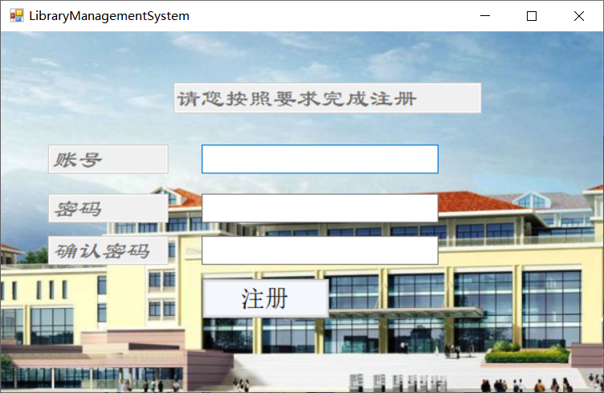

图 6：注册界面

1. 登录成功后的功能选择界面

点击对应的按钮即可进入对应的界面完成相应的操作。

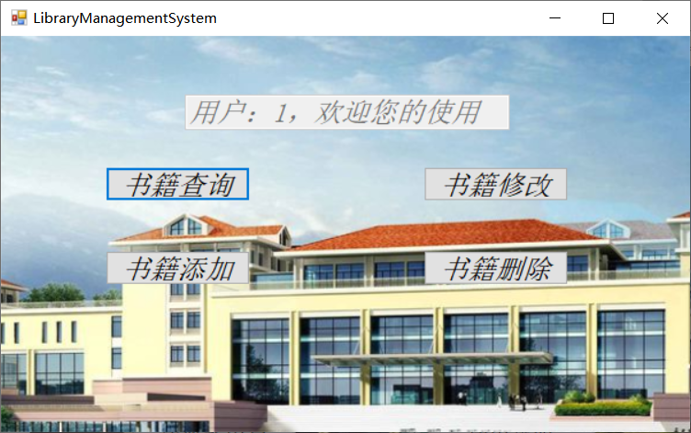

图 7：功能选择界面

1. 书籍查询界面在这里可以实现书籍的借阅和归还

在下方的白框之中输入正确的书名即可完成借阅或归还操作。点击左下角的查询即可将此时数据库相关书籍的信息显示出来。

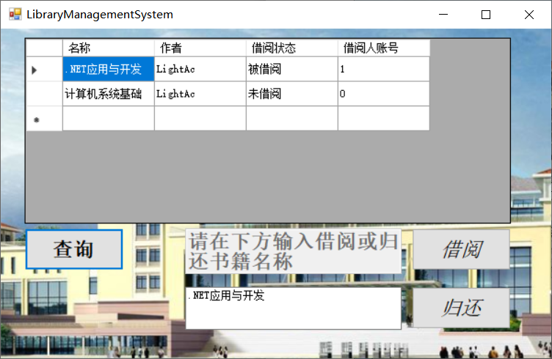

图 8：书籍查询界面

1. 书籍添加界面（实现书籍的添加）

在白框之中输入所添加书籍的信息（即书籍的名称和作者），点击添加后即可实现书籍的添加。

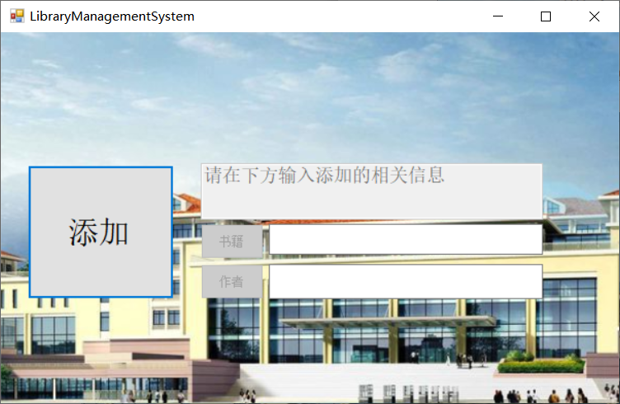

图 9：书籍添加界面

1. 书籍修改界面（实现书籍信息的修改）

在下方白框之中输入书籍名称后，再输入需要将此书修改后的信息（修改后的作者、借阅状态、借阅人）后，点击修改，即可完成修改操作。

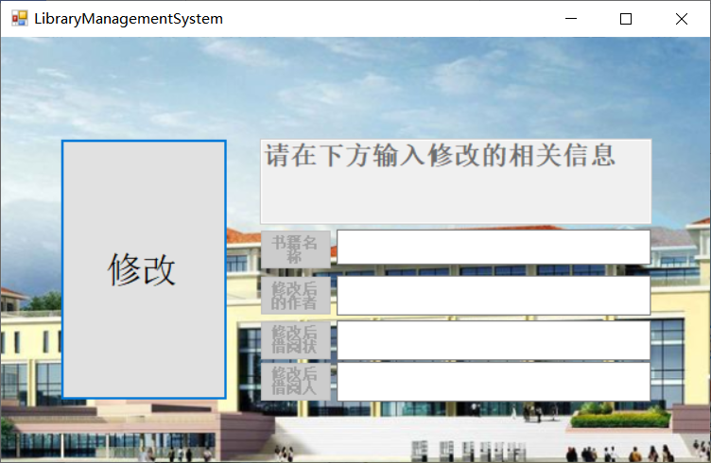

图 10：书籍修改界面

1. 书籍删除界面（实现书籍的删除）

在白框之中输入删除书籍的名称后，点击删除按钮后，即可完成删除。

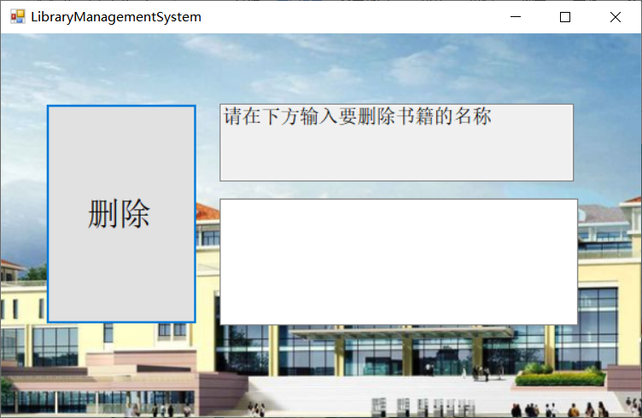

图 11：书籍删除界面